Мифы Древнего Египта

Великие народы прошлого оставили нам бесценное наследие.
Древними мастерами созданы бессмертные шедевры архитектуры, скульптуры, живописи, которые и сегодня, спустя тысячелетия, восхищают нас своей красотой и совершенством.

Мы все хорошо знаем легенды, мифы и сказания Древней Греции. Иначе сложилось с древнеегипетской мифологией. В отличие от греческой, особой популярности она не приобрела и сделалась достоянием лишь узкого круга специалистов-востоковедов – историков и философов.

Попробуем рассмотреть две главные причины непопулярности древнеегипетской мифологии.

№/№ | Причины | Сравнение
1-ая причина | К началу нашей эры египетская культура пришла уже в совершенный упадок и традиции ее стали забываться, их не наследовал никакой другой народ. К IV веку нашей эры никто уже не умел ни говорить, ни читать по-египетски, - и все последующие четырнадцать веков египетская литература была для европейцев недоступна. Мифы страны Нила просто не знали. | Эллинскую культуру наследовал Рим (а культуру Рима воскресила потом эпоха Возрождения, - и через нее уже восприняли мы)
2-ая причина | Египетская мифология непохожа ни на одну из мифологий других народов и европейцу не под силу даже мало-мальски в ней разобраться самостоятельно: на две-три строки переведенного текста для рядового читателя надо писать страниц пять примечаний и комментариев – иначе он не поймет ничего. | В отличие от олимпийских богов, божества Древнего Египта зачастую не имели строго определенных функций.

Можно считать основной причиной непопулярности египетской мифологии ее непредсказуемость и противоречивость.

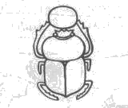
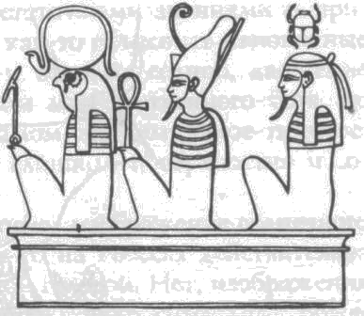
Выяснилось, например, что у египтян не существовало даже правил, которые предписывали бы, как полагается изображать богов. Одного и того же бога изображали то в виде какого-нибудь животного, то в виде человека со звериной головой, а то просто в виде человека. Многих богов в разных городах называли по-разному, а у некоторых так даже в течение суток имена менялись несколько раз. Например, утреннее солнце воплощал бог Хепри, который, по представлениям египтян, принимал облик жука-скарабея и катил солнечный диск до зенита – подобно тому, как навозный жук катит перед собой свой шар; дневное солнце воплощал бог Ра – человек с головой сокола; а вечернее, «умирающее», солнце – бог Атум. Ра, Атум и Хепри были как бы тремя «разновидностями» одного и того же бога – бога солнца. Прежде всего, никто из египтян не понимал изображение солнечного бога Ра буквально, никто не верил, что где-то на небесах действительно живет такое существо – человек с соколиной головой. Нет, изображение Ра, как и изображения других богов, служили только символами божества. Это засвидетельствовал еще знаменитый древнегреческий историк Геродот, посетивший Египет года до н.э..

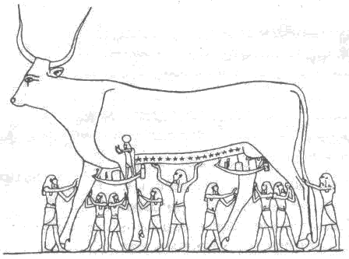
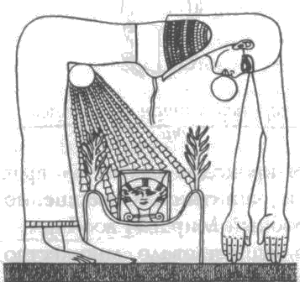
Как уже было описано выше, божества Древнего Египта зачастую не имели строго определенных функций. У греков, к примеру, была богиня любви Афродита, бог войны Арес, - а у египтян хотя и были похожие божества – богиня любви Хатхор и богиня – воительница Нейт, но наряду с этим существовало очень много богов «абстрактных», каких в греческой мифологии нет. Ху, Сиа, Сехем и Хех – «воля», «разум», «энергия» и «вечность». А разговор о характерах богов попросту не имеет смысла. Про Зевса мы знаем, что он могуч и всесилен, про Гермеса – что он пройдоха и плут, а древнеегипетский бог в одном и том же мифе может быть то добрым, то злым, то справедливым, то беспощадным и коварным. И вообще – о любом природном явлении одновременно существовало множество разных представлений, которые самым непостижимым образом друг другу противоречили. Так, небо изображалось и в виде коровы, и в виде крыльев коршуна, и в виде реки – небесного Нила, и в виде женщины – небесной богине Нут.

Именно эти противоречия и делают египетскую мифологию столь трудной для понимания, именно из-за них она не получила такого широкого распространения, как мифология Древней Греции. Объяснить, из-за чего эти противоречия возникли, сравнительно не трудно. В разных областях и городах страны складывались разные варианты одних и тех же легенд, которые, естественно, во многом не совпадали.

В пример противоречия, можно привести строки из древнеегипетского гимна богу Осирису:
Сущность твоя, Осирис,
Непознаваема для разума простого смертного.
Ты – луна, сияющая на небесах,
Ты – великий Нил, орошающий поля,
Твои благодатные разливы даруют жизнь людям,
Ты – вечно воскресающая после смерти природа,
Твое величество, Осирис, - это царь Загробного мира.

Благодаря этим строкам становиться ясно посему невозможно, понять египетский миф, если подходить к нему с мерками нашего «здравого смысла». На подобной символике построена не только мифология, Но и изобразительное искусство Древнего Египта.

О противоречиях в древнеегипетской культуре можно говорить очень долго, поэтому, чтобы хоть немного понять мышление древнего человека, лучше всего обратиться с начало к научно-популярной, а со временем к научной литературе.

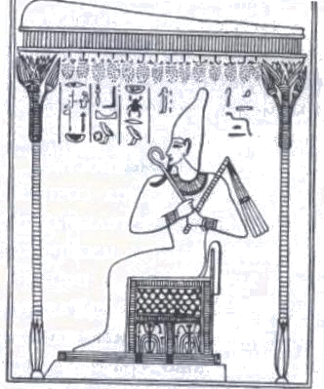
Рассмотрим одну из легенд об Осирисе.

Эта легенда о том, как Осирис, став царем Та-Кемета, народ которого был диким и невежественным, решил что, прежде всего, нужно дать им знания. Так же он разъяснил людям, какие поступки благородны, а какие нет, установил с помощью бога Тота справедливые законы, научил египтян строить плотины и оросительные каналы. Обучил египтян медицине, астрономии, математике и другим наукам. Затем Осирис решил научить египтян письму.

В этой легенде рассказывается о кропотливой работе Тота, над созданием письменности «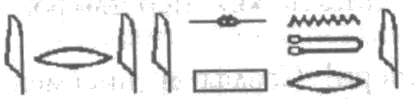». А так же о зависти, коварстве и т.д.. Саму легенду можно прочесть в книге «Легенды и Мифы Древнего Египта» (четвертое издание).

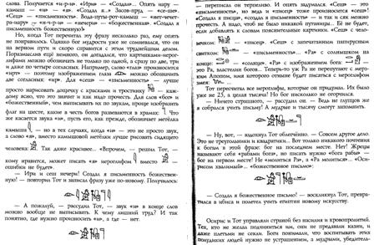
Все данные взяты из книги «Легенды и мифы Древнего Египта»

Отрывок из легенды об Осирисе

Литература для чтения.

Если вам это интересно.

Научно-популярная литература

- Антес Р. Мифология в Древнем Египте. – В книге: Мифологии Древнего мира. М., 1977.
- Жак К. Египет великих фараонов: история и легенда / пер. с франц. Е.В. Пантюшина. М., 1992.
- Рак И.В. Мифы древнего Египта. СПб., 1993.
- Сказки и повести Древнего Египта / пер. с древнеегипетского И.С. Канцнельсона и Ф.Л.Мендельсона. М., 1956.

Научная литература

- Матье М.Э. Древнеегипетские мифы. М., 1956
- Сказки и повести Древнего Египта / пер. с древнеегипетского и комментарии И.Г. Лившица. Л., 1979.

Главная страница

